# windows bat脚本中文乱码

打开记事本，一定要记事本打开。然后另存为bat,并且编码选择ANSI

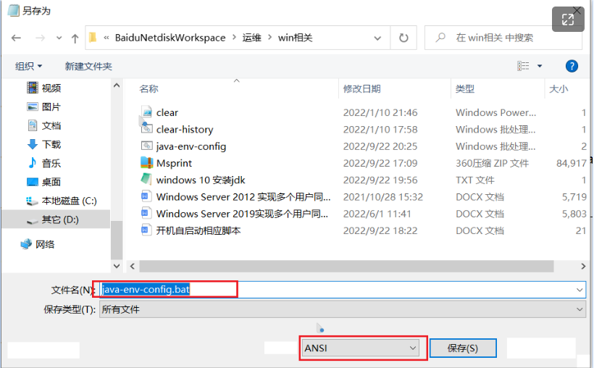

这样就不会乱码了。